福建晶华生物科技有限公司
2018年度无患子系列洗衣液、皂液塑料瓶材采购项目

招 标 文 件

招标编号： 20180706005

招标人： 福建晶华生物科技有限公司

2018年7月
2018年度无患子系列洗衣液、皂液塑料瓶采购项目
招标公告

一、项目简介
福建晶华生物科技有限公司生产基地位于福州市闽侯县甘蔗街道铁岭工业区二期南岭路 5号。年生产2万吨日用品和1万吨海水晶产品，现需要采购一批洗衣液、皂液塑料瓶，情况如下：
1、项目名称：2018年度无患子系列洗衣液、皂液塑料瓶采购项目
2、招标范围：采购洗衣液、皂液瓶。
3、数量： 洗衣液、皂液各6万个。
（备注：以上数量为本次招标数量，年度需求数量具体以生产实际需要分批购进，数量、时间根据需方的要求随时调整。）
4、交货期：签订合同后 30 天（日历日）内开始供货并负责运输到本公司指定地点交货。
5、报价说明：所有报价均为含税价含运费。使用公模无需模具费。
6、质量标准和服务保障：符合附件招标技术和服务规范的要求（见附件）。
二、招标方式和原则
1、 招标方式：本项目采用公开招标方式。
2、 招标原则：遵循公开、公平、公正的和诚实信用的原则，择优选定供应商。
三、投标人资格条件
1、投标人应为在中华人民共和国境内依照《中华人民共和国公司法》注册的、具有独立法人资格、有能力为本项目提供产品及服务的供应商；
2、投标人须提供生产许可证的资质；
3、投标人应保证在本项目中所实施的技术、使用的设备和材料不侵犯他人的专利权、商业秘密，否则，由投标人自行承担相应责任，并赔偿因此给招标人所造成的经济损失；
4、投标人应具有完善的质量管理体系，确保产品质量满足各项指标的要求。
四、投标人提供材料和递交要求
1、提供材料
①营业执照副本（复印件）；
②组织机构代码证副本（复印件）（三证合一的不需提供）；
③税务登记证副本（复印件）（三证合一的不需提供）；
④法定代表人委托书以及法人身份证、被委托人身份证件（复印件）；
⑤企业近三年承接类似产品案例；
⑥符合招标技术和服务规范的整体报价；
以上要求投标人必须同时满足，所提供的所有资质文件必须真实，且与投标人主体一致，否则在评标时作废标处理。
2、递交要求
①投标材料必须工整、规范、统一、清晰，采用A4幅面纸装订成册。
②投标材料应当编制目录。
③投标材料一式2份，需打印或用黑色、蓝黑色墨水填写。
④投标材料不得涂改。如有修改，修改处应加盖公章，并由法定代表人或其授权代理人签字。
⑤投标材料需用不透明文件袋封装并贴封条盖章后方可递交。
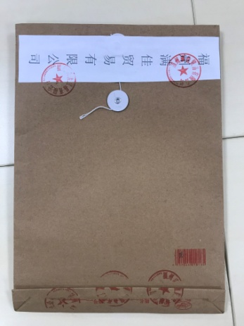
例：
⑥投标人应当在本公告明确的递交截止时间前，将申请材料送达招标方指定地点。逾期递交的将拒收。
⑦电报、电话、电传等形式的概不接受。
3、投标文件的递交
投标文件递交截止时间为2018年 7 月16日16:00（北京时间）之前送达开标地点，并交付给招标人；接受邮寄方式提交的投标文件。
邮寄地址：福州市工业路451号鼓楼科技商务中心大厦7层
收件人：倪捷、肖利亚
联系电话：15959155090、13905016815
投标人邮寄投标文件的，应及时与收件人联系确认是否收到投标文件。逾期送达的或者未送达指定地点的投标文件，招标人不予受理。
4、投标人资格审查方式：资格后审
五、评标
1、开标时间：2018年7月16日下午16：00。
2、开标地点：福州市工业路451号鼓楼科技商务中心大厦7层。
3、评标人：由福建晶华生物科技有限公司招议标小组负责评标。
4、评标办法：综合评标法（其中技术分占60%、商务分占40%）。
5、中标通知：根据评标结果公示3天无异议后通知中标方。
六、主要合同条款
以下为制作合同时的必要条款，款项内容根据实际报价标明：
条款号 | 内 容
中标通知书、招标文件、投标文件及招标过程中的补充通知和确认函等将是合同的组成部分。
1 | 买方名称、地址：  卖方名称、地址：  项目现场名称：
2 | 技术规格和标准:按《 招标技术和服务规范》
3 | 交货方式：分批、买方指定仓库交货、验收合格
4 | 1.合同价款及计价方式  1.1合同总金额为 元（大写人民币 ）。  本合同总金额含瓶材总价、税金、运杂费等费用。  2 .付款方式：  2.1瓶材到货验收后支付：货物到达买方指定仓库验收合格，并收到卖方增值税专用发票后3个工作日内支付给卖方到货款 元（大写人民币 ）。
5 | 交货期：签订合同后 30 天（日历日）内开始供货并负责运输到本公司指定地点交货。
7 | 验收标准：《 招标技术和服务规范》。
8 | 质量保证：到货7天内保证产品质量。
9 | 合同纠纷处理：因合同纠纷或与合同有关事宜发生争议时，由双方友好协商解决。协商不成的，可向买方有管辖权的人民法院提起诉讼。
10 | 适用法律： 合同应符合《中华人民共和国合同法》等有关法律。
11 | 详细合同条款待签订合同时具体商定。
福建晶华生物科技有限公司

附件：水仙伢宝塑料液洗、皂液包装瓶招标技术和服务规范
- 主要技术要求
1、洗衣液瓶：PE材质，2L瓶，瓶身克重为130g±5g，口径为55mm；
2、皂液瓶：PE材质，2L瓶，瓶身克重为130g±5g，口径为55mm；
3、内塞：有导流口，塞入瓶身后不易掉出，边缘不漏液；内塞与瓶口啮合处不得高出瓶口；
4、瓶盖：与瓶口吻合，配防漏垫片，螺纹清晰，盖紧后不滑牙、不漏液，2款不同颜色；
5、投标人能够提供产品样品，或是能够证明在使用相同材料时生产产品的精细程度的样品。
6、投标人能够提供证明减少漏液机率的技术指标为佳。
二、服务要求
1、若要制作模具，双方确定模具制作图纸之后方可开始制作模具；
2、若发生漏液或瓶口螺纹打滑现象要及时调整模具或瓶盖。

- 瓶材设计
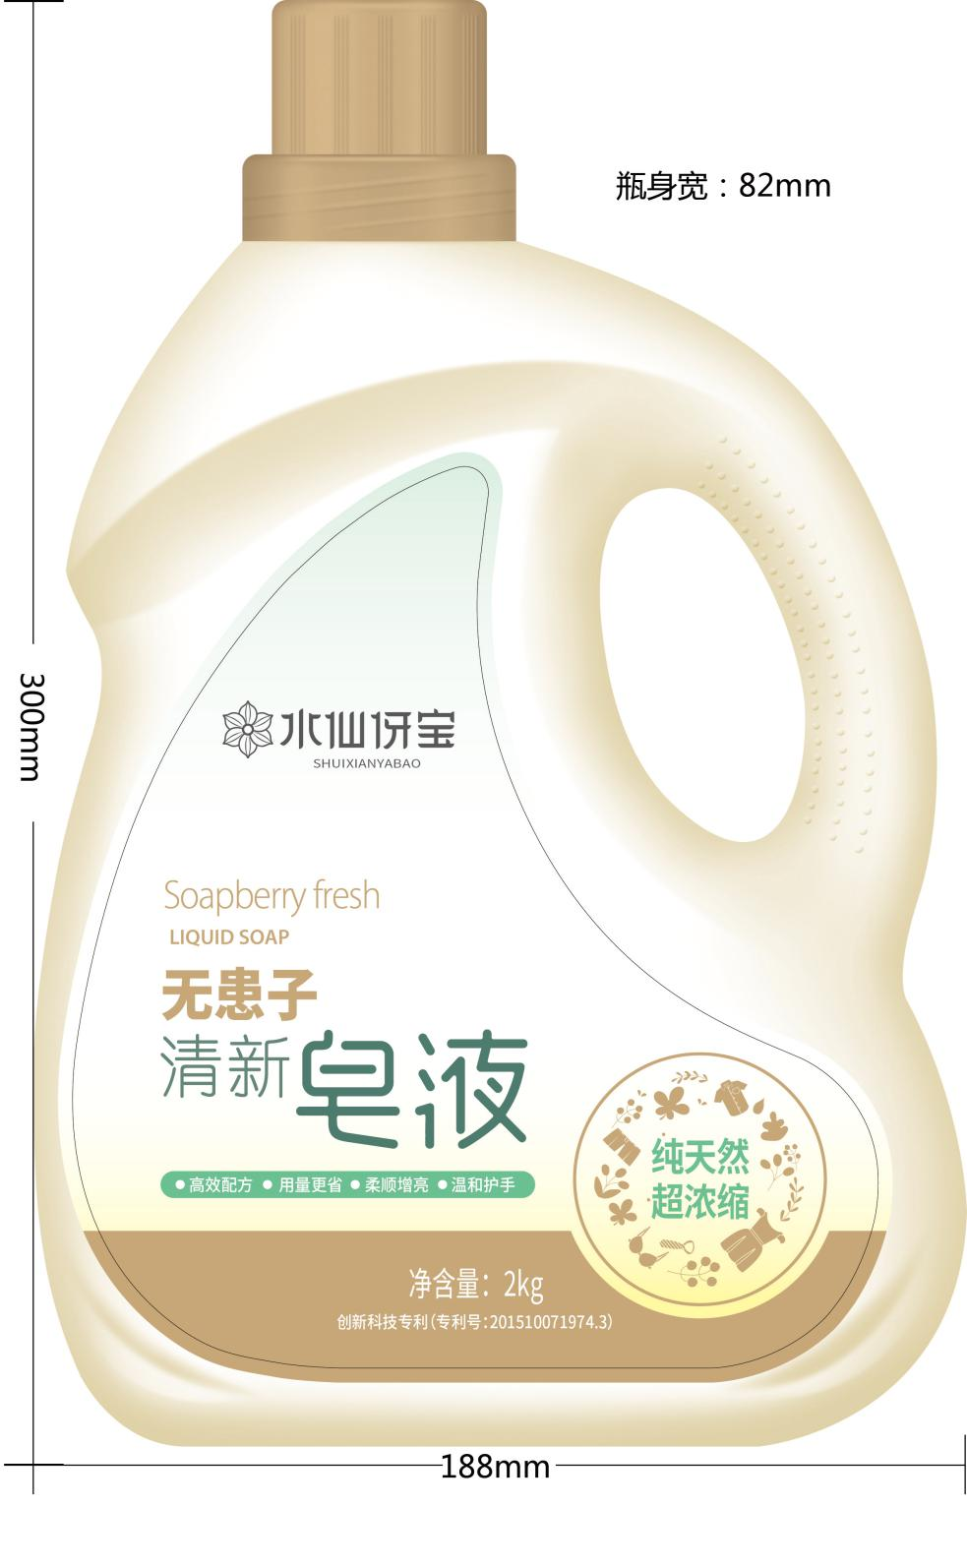
洗衣液、皂液瓶型相同，颜色不同，具体颜色在生产时确认。尺寸可根据生产情况协商后进行调整。

